Istanbul - Hagia Sofia
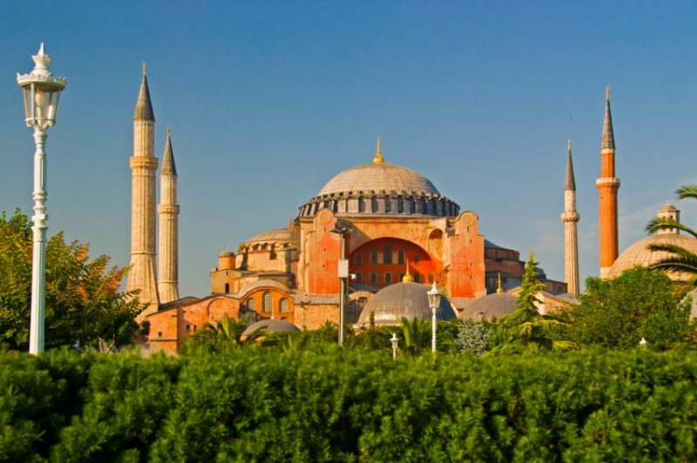
- Keizer Justinianus gaf in de 6e eeuw opdracht tot de bouw van de Hagia Sofia (Heilige Wijsheid), nadat een eerdere kerk op die plaats bij een opstand tegen zijn bewind was verwoest.
- Bij de officiële opening van de nieuwe kerk zou Justinianus hebben uitgeroepen: “Salomo, ik heb u overtroffen!”
- Oorspronkelijk was de Hagia Sofia een christelijk-orthodoxe kerk, later veranderd in een moskee.
- Ruim twintig jaar na voltooiing van het gebouw stortte in 558 de koepel in.
- Dat was een fout van de architecten die ze duur moesten bekopen: ze werden onthoofd.
- De huidige koepel werd in 563 voltooid. Die enorme koepel is een architectonisch meesterwerk: er zijn ramen rondom zodat de koepel lijkt te zweven.
- Negenhonderd jaar lang was de Hagia Sofia de kathedraal van Constantinopel (de vroegere naam van Istanbul).
- In 1453 gelastte Mehmet de Veroveraar dat de kerk moest worden veranderd in een moskee.
- Er werden minaretten toegevoegd en de mozaïeken met Byzantijnse figuren werden aan het oog onttrokken door een dikke pleisterlaag.
- Zo zijn die oude kunstwerken bewaard gebleven: Atatürk, die een groot voorstander was van de scheiding tussen kerk en staat – besloot in 1935 dat de Hagia Sofia een museum moest worden en de pleisterlaag werd verwijderd.
- De Arabische geschriften overheersen, maar u kunt nog wel enkele christelijke iconen ontdekken, waaronder een mozaïek van de heilige Johannes Chrysostomos.
- In de noordvleugel staat een bijzondere pilaar van marmer en brons.
- Volgens de legende komt er ‘heilig water’ uit deze pilaar.
- Veel mensen hechten geloof aan dit verhaal, gezien de diepe holte die in de loop der eeuwen is ontstaan.
Hagia Sofia (link naar virtuele tour)
Adres: Aya Sofya Meyd
Openingstijden: 09.00-17.00 (maandag gesloten)
Toegangsprijs: 10 YTL

